Приложение 1 к постановлению администрации муниципального образования «Братский район»

от «___»________202_ г №________

СХЕМА РАСПОЛОЖЕНИЯ ГРАНИЦ ПУБЛИЧНОГО
СЕРВИТУТА
Условный номер земельного участка: ЗУ
Площадь испрашиваемого публичного сервитута 558 м² в том числе
Площадь испрашиваемого публичного сервитута на 38:02:050101:1585 – 263 м²
Площадь испрашиваемого публичного сервитута на неразграниченных землях – 295 м²
Обозначение характерных точек границ |  | Координаты, м
 |  | X | Y
1 |  | 2 | 3
Контур 1
1 |  | 808870.36 | 3139801.65
2 |  | 808870.36 | 3139793.65
3 |  | 808940.09 | 3139800.37
4 |  | 808940.09 | 3139808.37
1 |  | 808870.36 | 3139801.65
Система координат МСК-38, зона 3
Площадь, м² | Цель установления сервитута
558 | для строительства и эксплуатации сооружения ««Мероприятия по технологическому присоединению льготных категорий заявителей» МО г. Братск, МО Братский район, в составе: с. Кузнецовка, в районе ул. Набережная»

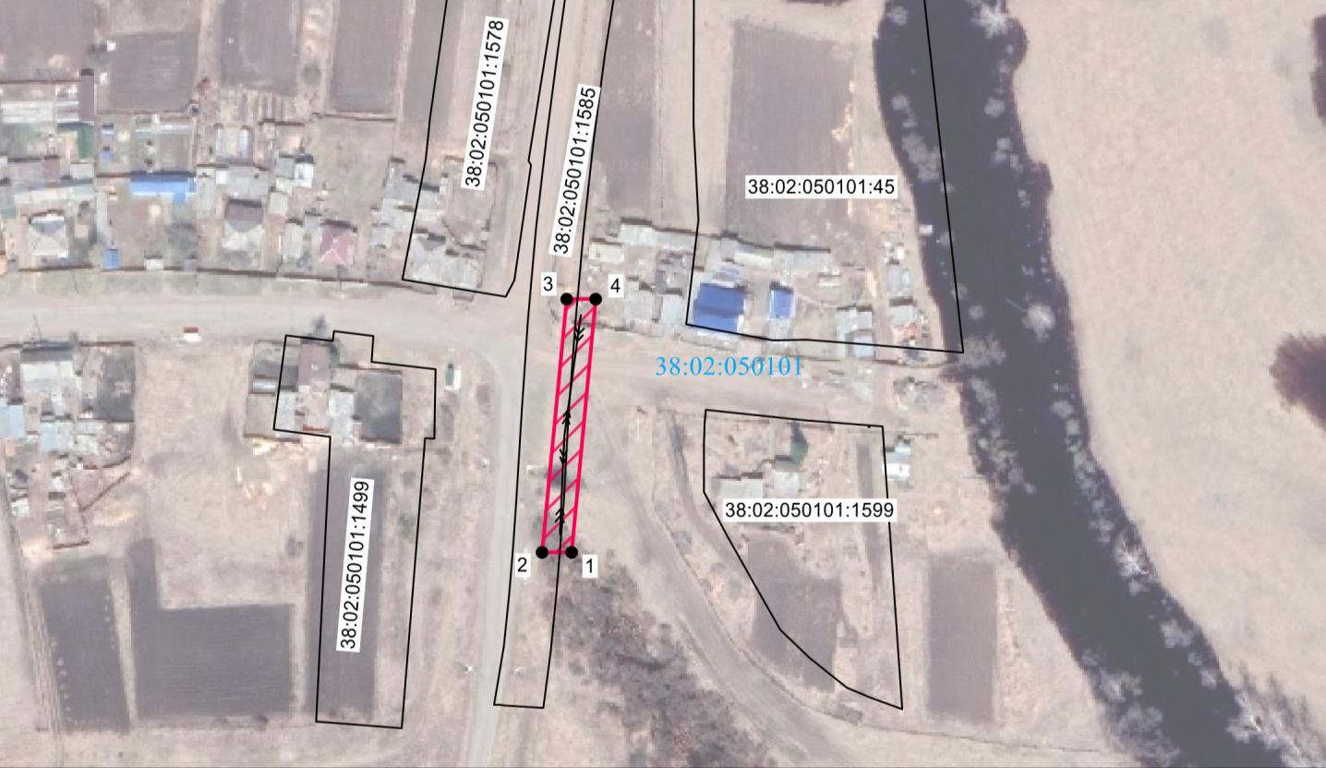

Масштаб 1 :
10
00

--

граница
публичного
_{сервитута}

--

граница
земельного участка, внесенного в ЕГРН

38:
02
:
050101

–

кадастровый номер
квартала

38:
02
:
050101
:
1585
–

кадастровый номер

земельного участка

1

--

обозначение характерных точек публичного сервитута

